Министерство образования и науки Российской Федерации

Федеральное государственное бюджетное образовательное учреждение высшего образования

ИРКУТСКИЙ НАЦИОНАЛЬНЫЙ ИССЛЕДОВАТЕЛЬСКИЙ ТЕХНИЧЕСКИЙ УНИВЕРСИТЕТ

Институт Информационных Технологий и Анализа Данных

Кафедра вычислительной техники

**Название работы** – “Использование приёмов работы с файловой системой NTFS. Назначение разрешений доступа к файлам и папкам ”

Отчет по лабораторной работе “Лабораторная работа №3”

по дисциплине Информационная безопасность и защита информации

Выполнил

Студент, номер группы ИСМб-19-1 ______________ Д.Д.Солопов

Дата: __________

Принял

Должность ______________ А.В.Чумилин

Дата: __________

Иркутск 2021 г.

Содержание

Цель работы 3

Постановка задач 4

Решение задач 9

Работа с разрешениями 9

Работа с папками с пользовательскими ограничениям 34

Работа с папками без пользовательских ограничений 42

Цель работы

Научиться устанавливать разрешения NTFS для файлов и для папок для отдельных пользователей и групп в операционной системе Windows 7, а также устранять проблемы доступа к ресурсам.

Постановка задач

**Задания.**

1. Загрузить виртуальную машину Windows 7 с учетной записью User.

2. Определение разрешений NTFS по умолчанию для только что созданной папки.

a) Запустить Проводник, создать папки C:\Folder1 и C:\Folder1\Folder2.

b) Просмотреть разрешения, установленные для созданных папок, щелкнув по вкладке Безопасность диалогового окна свойств папки.

c) Обратить внимание на наследование разрешений папкой Folder2 от родительской папки Folder1.

d) Если на экране не видна вкладка Безопасность, вам следует уточнить два вопроса:

• Раздел вашего диска отформатирован как NTFS или как FAT? Только на разделах NTFS используются разрешения NTFS, и, таким образом, только на разделах NTFS видна вкладка Безопасность.

• Используете вы простой общий доступ к файлам или нет? Щелкните кнопку Отмена, чтобы закрыть диалоговое окно свойств папки. В пункте меню Сервис выберите пункт Свойства папки. В диалоговом окне Свойства папки перейдите на вкладку Вид. В списке Дополнительные параметры снимите флажок Использовать простой общий доступ к файлам (рекомендуется) и щелкните ОК.

e) Определить для какой группы установлены особые разрешения. Щелкнуть кнопку Дополнительно, выделить эту группу и просмотреть установленные разрешения.

f) Закрыть диалоговое окно свойств папки. Закрыть окно Проводник и завершить сеанс.

3. Создать новую учетную запись User-1. Войти в систему с учетной записью User-1. Запустить Проводник, войти в папку C:\Folder1. Создать два текстовых документа, присвоив им имена file1.txt и file2.txt.

4. Попытаться выполнить следующие операции с файлом file1.txt: открыть файл; изменить файл; удалить файл. Какие действия вы смогли успешно совершить и почему?

5. Завершить сеанс работы User-1. Создать новую учетную запись User-2.

6. Войти в систему, используя созданную учетную запись User-2. Запустить Проводник, войти в папку C:\Folder1. Попытаться выполнить следующие операции с файлом file2.txt: открыть файл; изменить файл; удалить файл. Какие действия вы смогли успешно совершить и почему? В настоящее время ваша регистрационная запись User-2. Можете ли вы изменить разрешения, установленные для пользователя, пока вы подключены как User-2? Почему? Завершить сеанс.

7. Установить разрешения NTFS для папки C:\Folder1. При этом необходимо соблюдать следующие правила:

a) все пользователи должны иметь возможность читать документы и файлы в папке Folder1;

b) все пользователи должны иметь возможность создавать документы в папке Folder1;

c) все пользователи должны иметь возможность изменять содержание, свойства и разрешения для создаваемых ими документов в папке Folder1;

d) пользователь User-2 несет ответственность за содержимое папки Folder1 и должен иметь возможность изменять и удалять все файлы в папке Folder1.

8. Основываясь на полученной информации, определить, как следует изменить разрешения для соответствия этим четырем критериям?

9. Войти в систему, используя учетную запись User. Открыть Проводник. Открыть папку Folder1. Щелкнуть правой кнопкой мыши значок папки Folder1, затем выбрать пункт меню Свойства. Перейти на вкладку Безопасность диалогового окна свойств папки. На вкладке Безопасность щелкнуть кнопку Добавить. Откроется диалоговое окно Выбор: Пользователи или Группы. В текстовом поле Введите имена выбираемых объектов ввести User-2, затем щелкнуть кнопку Проверить имена. В текстовом поле Введите имена выбираемых объектов должна появиться надпись <имя компьютера>\User-2. Это свидетельствует, что ОС обнаружила пользователя User-2 на компьютере <имя компьютера> и что это действительная учетная запись пользователя. Щелкнуть ОК, чтобы закрыть диалоговое окно Выбор: Пользователи или Группы. Теперь пользователь User-2 включен в список Группы или пользователи диалогового окна свойств папки Folder1. Какие разрешения установлены для пользователя User-2?

10. Щелкнуть кнопку Дополнительно. Откроется диалоговое окно Дополнительные параметры безопасности для Folder1, и вы увидите, что пользователь User-2 включен в список Элементы разрешений. Убедиться, что строка User-2 выделена, и щелкнуть кнопку Изменить. Откроется диалоговое окно Элемент разрешения для Folder1, и вы увидите в текстовом поле Имя учетную запись пользователя User-2. В колонке Разрешить щелкнуть Полный доступ. Теперь в колонке Разрешить установлены все флажки. Щелкнуть ОК, чтобы закрыть диалоговое окно Элемент разрешения для Folder1 и щелкнуть ОК, чтобы закрыть диалоговое окно Дополнительные параметры безопасности для Folder1. Щелкнуть ОК, чтобы закрыть диалоговое окно свойств папки Folder1. Закрыть Проводник и завершить сеанс.

11. Войти в систему, используя учетную запись User-2. Запустить Проводник, войти в папку C:\Folder1. Попытаться выполнить следующие операции с файлом file2.txt: изменить файл; удалить файл. Какие действия вы смогли успешно совершить и почему? Завершить сеанс.

12. Проверить, как разрешения NTFS наследуются в иерархии папок. Войти в систему, используя учетную запись User-1. Запустить Проводник, войти в папку C:\Folder1\Folder2. Создать текстовый файл с именем fileЗ.txt в папке. Завершить сеанс.

13. Войти в систему, используя учетную запись User-2. Запустить Проводник, войти в папку C:\Folder1\Folder2. Попытаться выполнить следующие операции с файлом fileЗ.txt: открыть файл; изменить файл; удалить файл. Какие действия вы смогли совершить и почему? Завершить сеанс.

14. Изучить результаты смены владельца файла. Войти в систему, используя учетную запись User. В папке C:\Folder1 создать текстовый файл file4.txt Щелкнуть правой кнопкой мыши значок документа file4.txt, затем выбрать пункт меню Свойства. Откроется диалоговое окно Свойства: file4.txt активной вкладкой Общие. Перейти на вкладку Безопасность для просмотра разрешений, установленных для файла file4.txt. Щелкнуть кнопку Дополнительно. Откроется диалоговое окно Дополнительные параметры безопасности для file4.txt с активной вкладкой Разрешения. Перейти на вкладку Владелец. Кто является текущим владельцем файла file4.txt?

15. Установка разрешения, позволяющего пользователю сменить владельца. В диалоговом окне Дополнительные параметры безопасности для file4.txt перейти на вкладку Разрешения. Щелкнуть кнопку Добавить. Откроется диалоговое окно Выбор: Пользователи или Группы. Убедиться, что в текстовом поле Размещение, которое расположено вверху диалогового окна, выбрано имя вашего компьютера. В текстовом поле Введите имена выбираемых объектов ввести User-2, затем щелкните кнопку Проверить имена. Щелкнуть ОК. Станет активным диалоговое окно Элемент разрешения для file4.txt. Обратить внимание на то, что все элементы разрешений для пользователя User-2 не отмечены. В колонке Разрешения установить флажок Разрешить для разрешения Сменить владельца. Щелкнуть ОК. Щелкнуть ОК для того, чтобы вернуться к диалоговому окну свойств файла file4.txt. Щелкнуть ОК для сохранения изменений и закрыть диалоговое окно свойств файла file4.txt. Закрыть Проводник и выйти из системы.

16. Смена владельца файла. Войти в систему, используя учетную запись User-З. Запустить Проводник, войти в папку C:\Folderl. Щелкнуть правой кнопкой мыши значок файла file4.txt и выбрать пункт меню Свойства. Перейти на вкладку Безопасность для просмотра разрешений для файла. Щелкнуть Дополнительно и перейти на вкладку Владелец. В колонке Изменить владельца на выбрать User-2, затем щелкнуть кнопку Применить. Кто теперь является владельцем файла file4.txt? Щелкнуть ОК, чтобы закрыть диалоговое окно Дополнительные параметры безопасности для file4.txt.

17. Проверка разрешений для файла в качестве владельца. Щелкнуть кнопку Дополнительно и снять флажок Наследовать от родительского объекта применимые к дочерним объектам разрешения, добавляя их к явно заданным в этом окне. Установить разрешение Полный доступ к текстовому документу file4.txt и нажать кнопку Применить. Щелкнуть ОК, чтобы закрыть диалоговое окно Дополнительные параметры безопасности для file4.txt. Щелкнуть ОК, чтобы закрыть диалоговое окно свойств файла file4.txt.

18. Изучить изменение разрешений и прав владельца при копировании и перемещении папок.

19. Создание папки при подключении с учетной записью пользователя. Пока вы зарегистрированы в системе под учетной записью User-2 создать папку с именем Temp1 в корневой папке диска С:\. Какие разрешения установлены для этой папки? Кто является владельцем папки?

20. Создание папок при подключении с учетной записью члена группы Администраторы. Подключитесь с учетной записью User и создайте папки Теmp2 и Теmp З в корневой папке диска С:\. Каковы разрешения для папок, которые вы только что создали? Кто является владельцем папок Теmp 2 и Теmp З? Установить разрешения для папок Теmp 2 и Теmp З. Снять флажок Наследовать от родительского объекта применимые к дочерним объектам разрешения, добавляя их к явно заданным в этом окне. В открывшемся диалоговом окне щелкните «Удалить» для удаления всех разрешений, кроме указанных ниже.

a) Папка Теmp 2: Администраторы Полный доступ; Пользователи Чтение и выполнение.

b) Папка Теmp З: Администраторы Полный доступ; Операторы архива Чтение и выполнение; Пользователи Полный доступ.

21. Копирование папки в другую папку на одном и том же томе NTFS. Пока вы находитесь в системе под учетной записью User, скопировать папку C:\Temp2 в папку C:\Templ. Для этого выделить значок папки C:\Temp2 и, удерживая нажатой клавишу CTRL, перетащить мышью C:\Temp2 в C:\Temp1. Выделив C:\Templ\Temp2, просмотреть разрешения и права владельца, затем сравнить разрешения и права владельца с папкой C:\Temp2.

22. Перемещение папки на одном и том же томе. Войти в систему с учетной записью User-2. В Проводнике выделить значок папки C:\Temp3, затем переместить ее в папку C:\Temp1. Что произошло с разрешениями и владельцем для папки C:\Templ\Temp3?

23. Самостоятельно определить, как предотвратить удаление пользователями, имеющими разрешение Полный доступ к папке, файлам в этой папке, для которого установлен запрет на разрешение Полный доступ?

Контрольные вопросы

1. Что такое эффективные разрешения пользователя для ресурса?

2. Какие объекты по умолчанию наследуют разрешения, установленные для родительской папки?

3. Чем отличается разрешение «Удаление» от разрешения «Удаление подпапок и файлов»?

4. Какое разрешение NTFS для файлов следует установить для файла, если вы позволяете пользователям удалять файл, но не позволяете становиться владельцами файла?

5. Если вы хотите, чтобы пользователь или группа не имела доступ к определенной папке или файлу, следует ли запретить разрешения для этой папки или файла?

Решение задач

Работа с разрешениями

**Задание 1:** Определение разрешений NTFS по умолчанию для только что созданной папки.

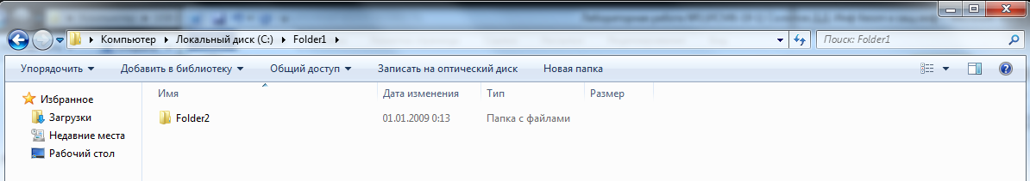

Рис. 1. Созданные папки Folder1 и Folder2

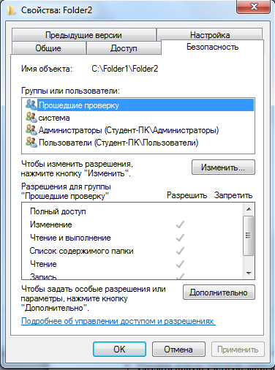

Рис. 2. Разрешения для папки Folder2

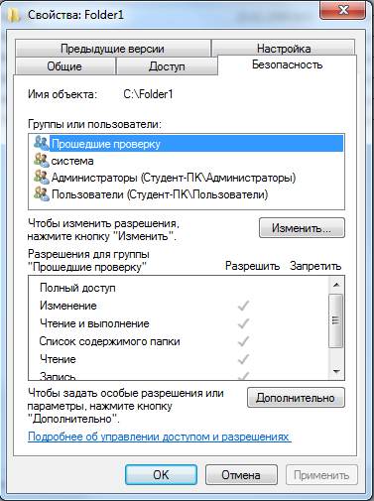

Рис. 3. Разрешения для папки Folder2

Папки Folder1 и Folder2 не имеют разрешения на полный доступ и особые разрешения, все остальные разрешения доступны.

Папка Folder1 является родительской по отношению к папке Folder2, и папка Folder2 наследует все разрешения папки Folder1.

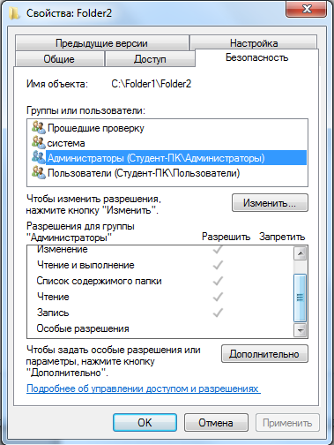

Рис. 4. Особые разрешения для Администраторы

Ни для одной группы пользователей не установлено разрешение на особые разрешения. Доказательство этого приведено на рисунках 4-5, которые демонстрируют факт того, что группы система и Администраторы не имеют особых разрешений для папок Folder1 и Folder2.

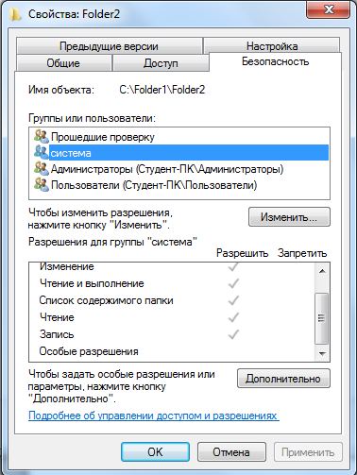

Рис. 5. Особые разрешения для система

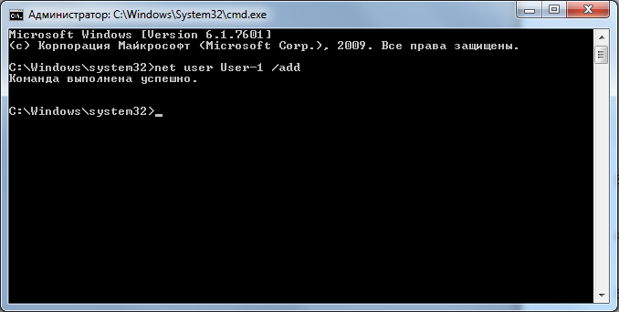

Рис. 6. Создание учётной записи User-1

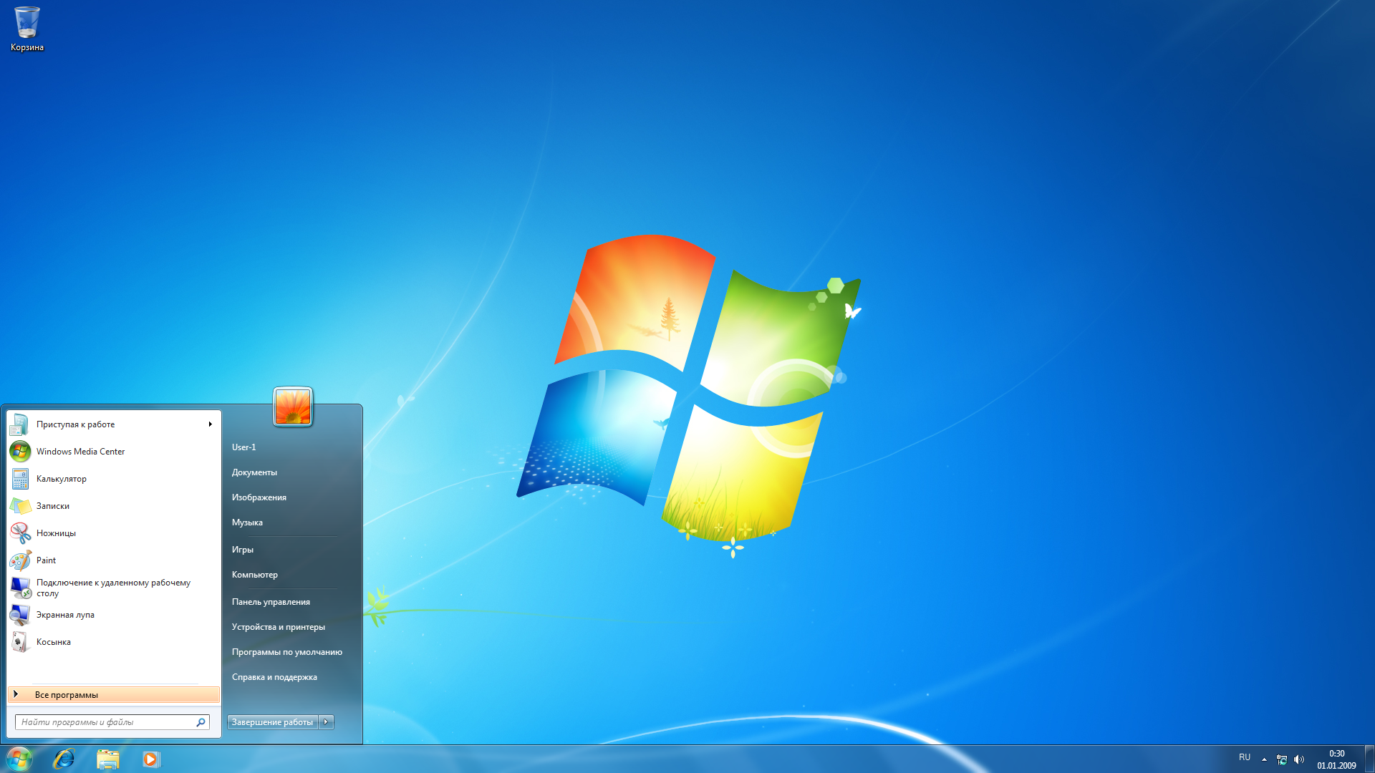

Рис. 7. Вход в учётную запись User-1

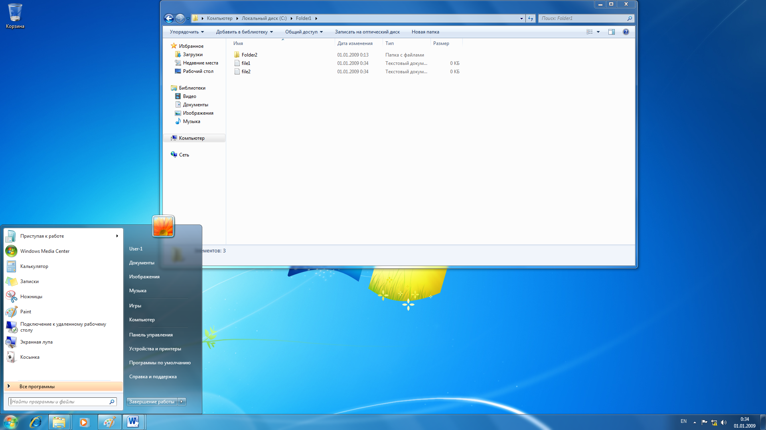

Рис. 8. Создание файлов file1.txt и file2.txt в User-1

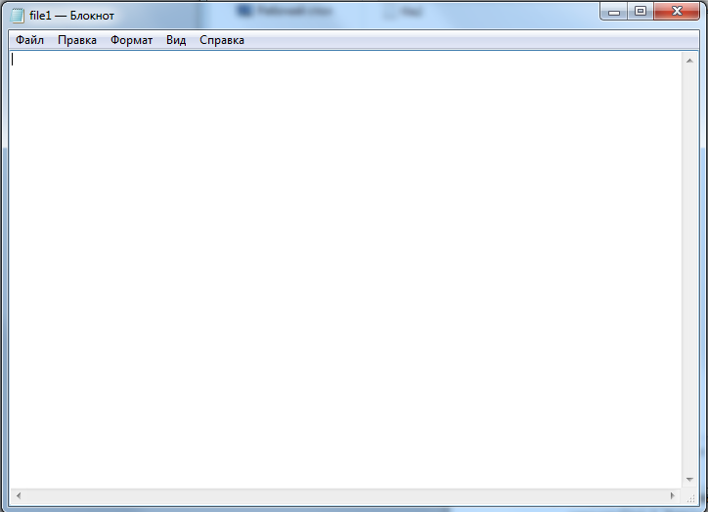

Рис. 9. Открытие файла file1.txt

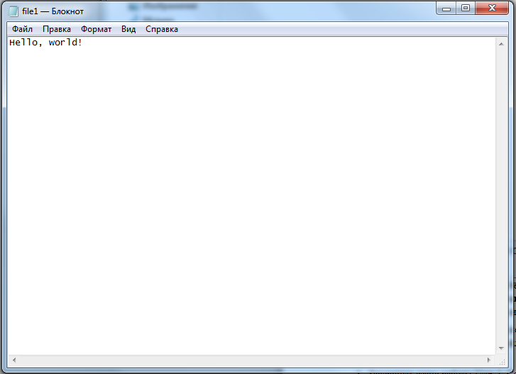

Рис. 10. Изменение файла file1.txt

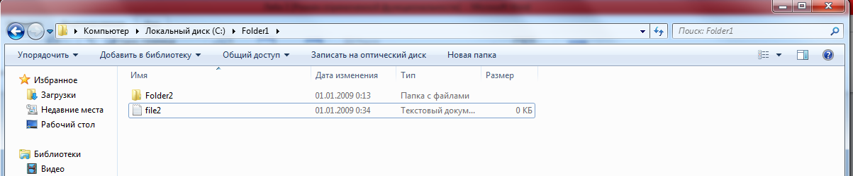

Рис. 11. Удаление файла file1.txt

На рисунках 9-11 демонстрируются возможности манипуляцией с файлом file1.txt. Все операции (создание, изменение, удаления) можно осуществить, поскольку разрешение на запись, изменение и удаление файла имеются в группе “Прошедшие проверку”, к которой и принадлежит пользователь User-1.

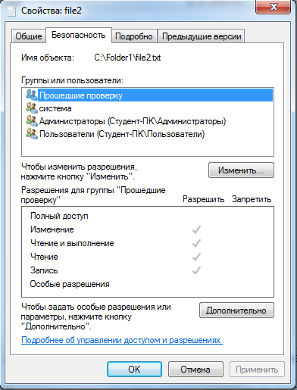

Рис. 12. Разрешения для группы “Прошедшие проверку”

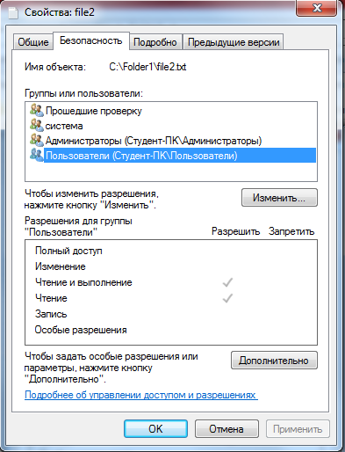

Рис. 13. Разрешения для группы “Пользователи”

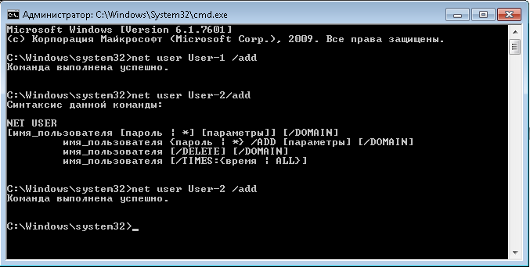

Рис. 14 – Создание учётной записи User-2

Для разнообразия, на файл file2.txt будут установлены ограничения, чтобы продемонстрировать взаимодействие отдельного пользователя с разными файлами (по отношению к ограничениям).

Задание ограничений будет осуществлено с учётной записи администратора.

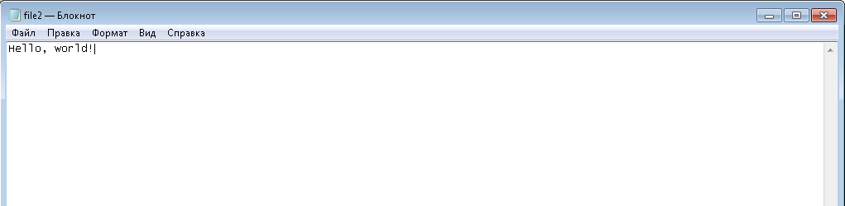

Рис. 15 – Содержимое файла file2.txt

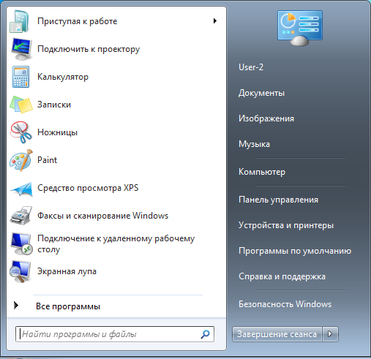

Рис. 16 – Вход в учётную запись User-2

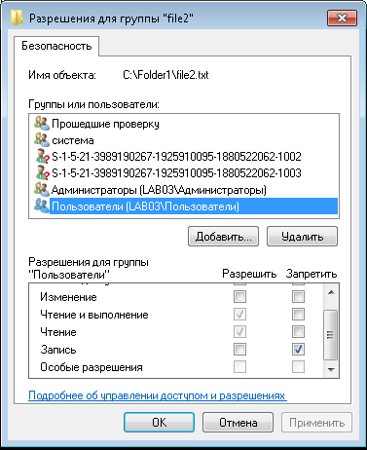

Рис. 17 – Добавление ограничений на файл file2.txt (для группы пользователей)

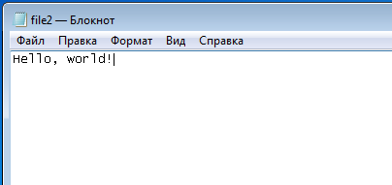

Рис. 18 – Открытие файла file2.txt из учётной записи User-2

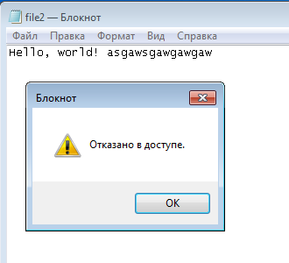

Рис. 19 – Изменение файла и попытка сохранения файла (запись)

Из рисунка 19 видно, что зайдя под пользователем User-2 нельзя записать данные в файл (сохранить изменения), что согласуется с заданием ограничений, представленные на рисунке 17.

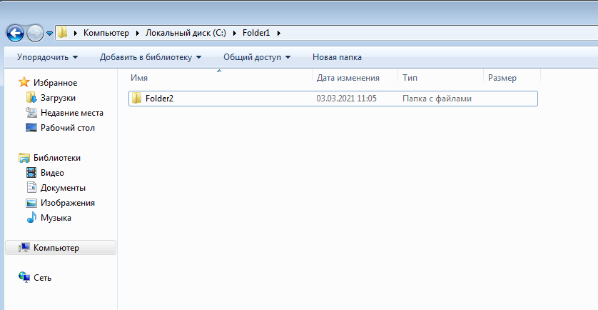

Рис. 20 – Содержимое директории Folder1 после удаления файла file2.txt из учётной записи User-2

На рисунках 18-20 продемонстрирована возможность открытия файла, изменения, запись в файл и удаление. В соответствии с ограничениями, которые были определены на рисунке 17 запись данных в файл file2.txt невозможна. Попытка изменения ограничений для файла file2.txt обрывается, поскольку User-2 не имеет разрешения на изменения ограничений.

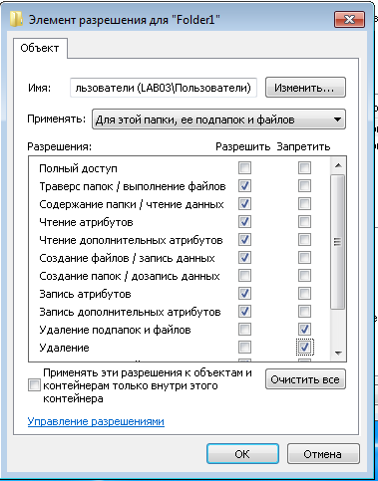

Рис. 21 – Установка разрешений для всех пользователей для папки Folder1

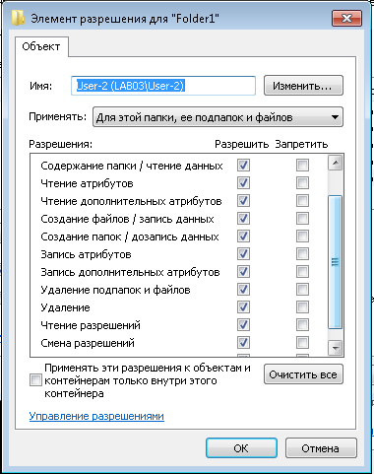

Рис. 22 – Установка разрешений для пользователя User-2



Рис. 23 – Вход в учётную запись User-1

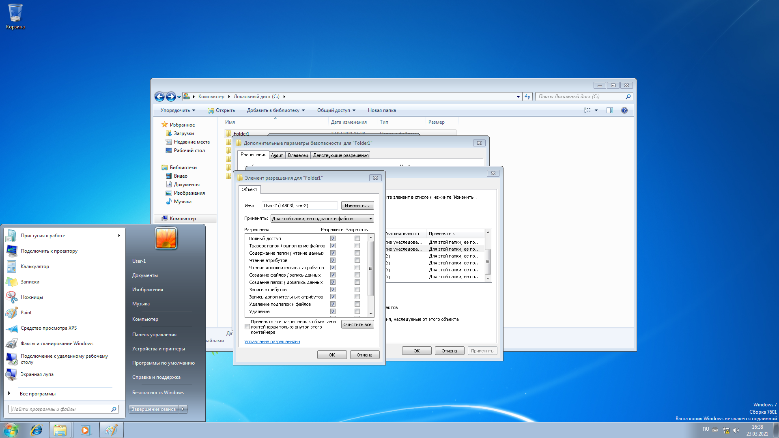

Рис. 24 – Просмотр разрешений для папки Folder1 относительно учётной записи пользователя User-2 из учётной записи пользователя User-1

На рисунке 24 видно, что пользователь User-2 обладает полным доступом к папке Folder1.

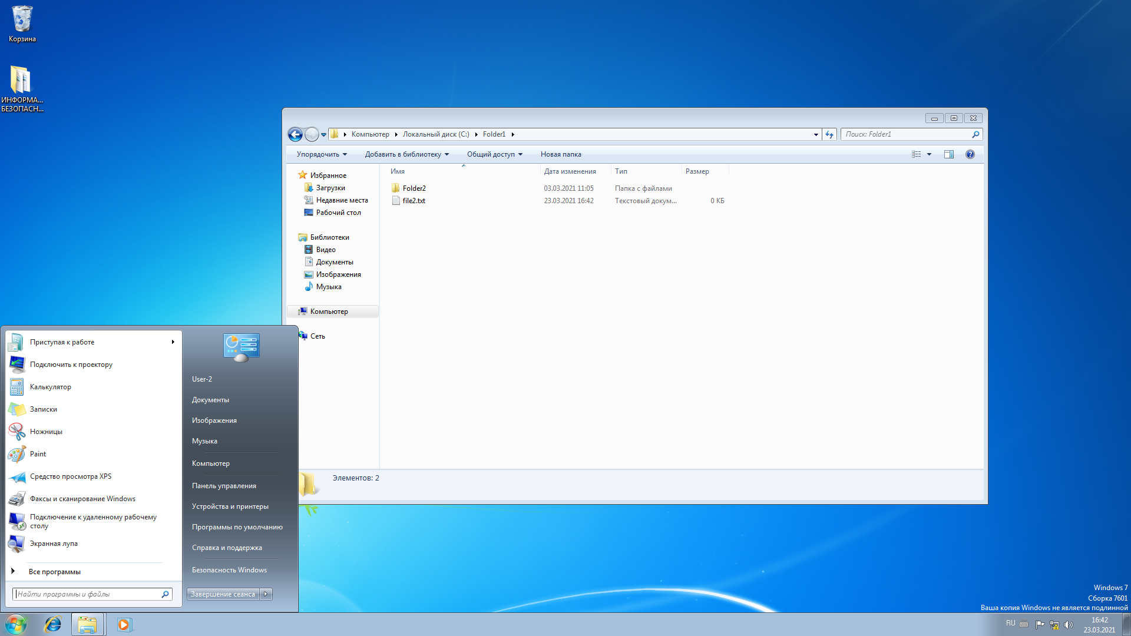

Рис. 25 – Создание файла file2.txt в папке Folder1 из учётной записи пользователя User-2

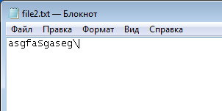

Рис. 26 – Изменения данных в файле file2.txt из учётной записи пользователя User-2

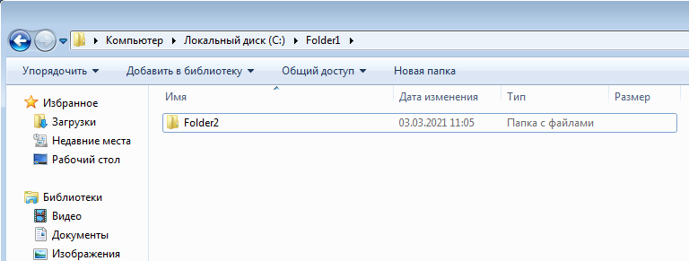

Рис. 27 – Содержимое папки Folder1 после удаления файла file2.txt

Создание, изменение и удаление файла в папке Folder1 реализуемое из под учётной записи User-2 было успешно осуществлено. Учётная запись User-2 обладает полным доступом к папке Folder1.

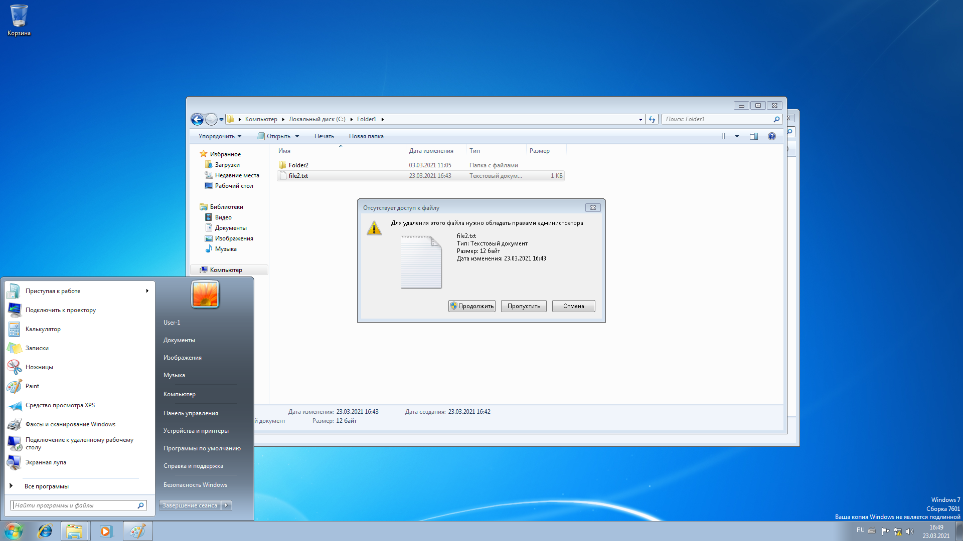

Рис. 28 – Попытка удаление файла из под учётной записи пользователя User-1

Как видно на рисунке 28 из под учётной записи пользователя User-1 удалить данные из папки Folder1 нельзя (см. рис. 21), поскольку разрешение на удаление имеет только пользователь User-2.

Последующая работа будет выполняться на виртуальной машине. На виртуальной машине были решены предыдущие задачи (в том числе и установка разрешений).

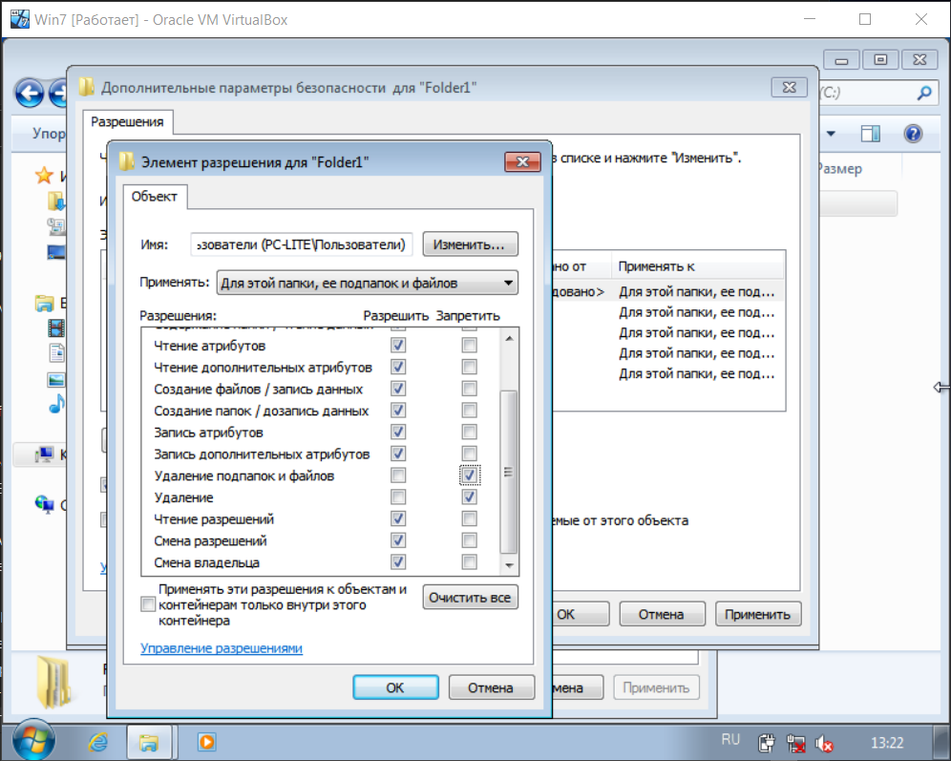

Рис. 29 – Установка разрешений для всех пользователей

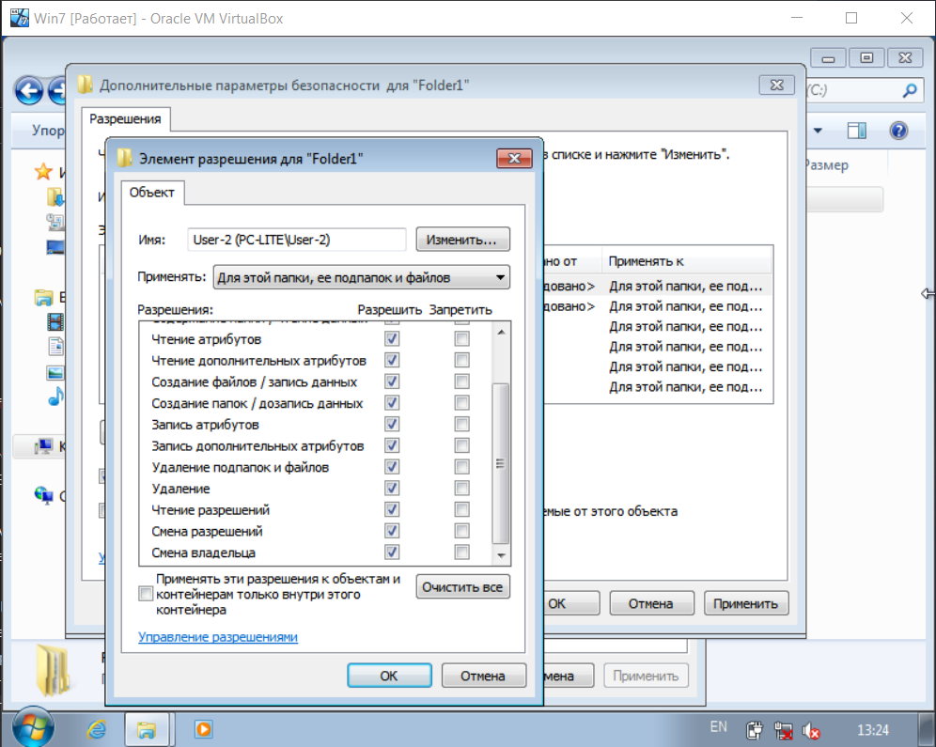

Рис. 30 – Установка разрешений для всех пользователя User-2

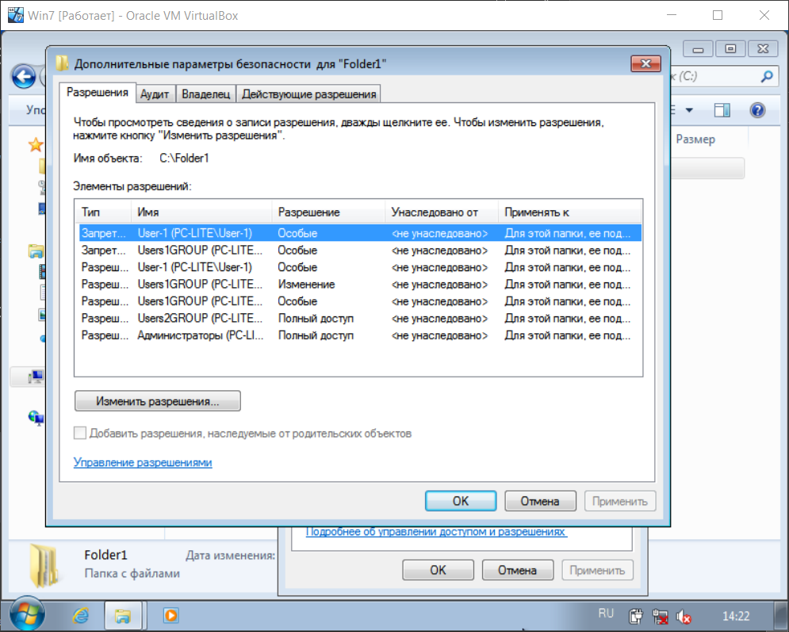

Рис. 31 – Результат установки работоспособных разрешений

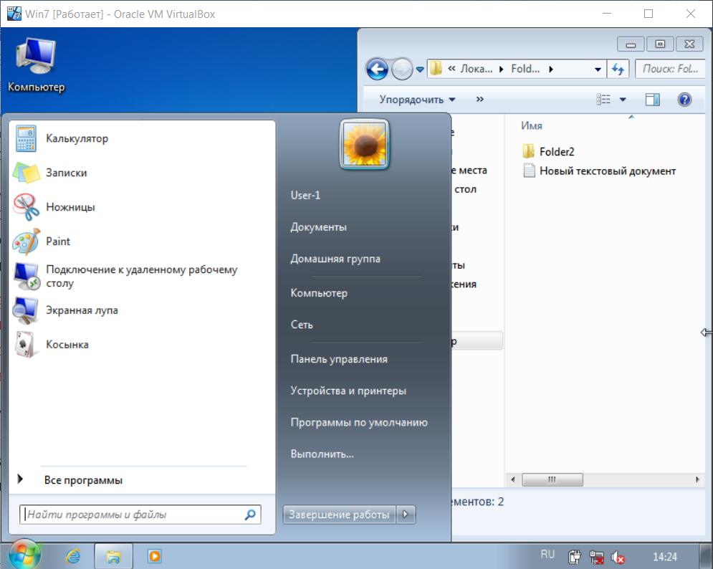

Рис. 32 – Создание текстового файла в папке Folder1 из учётной записи Folder2

На рисунке 32 видно, что создать файл с определённым именем в учётной записи User-1 нельзя, поскольку имеется запрет на удаление файлов. Данная проблема не была решена, поскольку дочерний объект наследует разрешения от папки Folder1, однако имеется запрет только на удаление папок и файлов в папке Folder1 для пользователя User1. Никаких дополнительных запретов установлено не было. Однако, условия для решения задачи соблюдены – файлы можно создать, изменять в них содержимое, но не удалять (удалением занимается User-2).

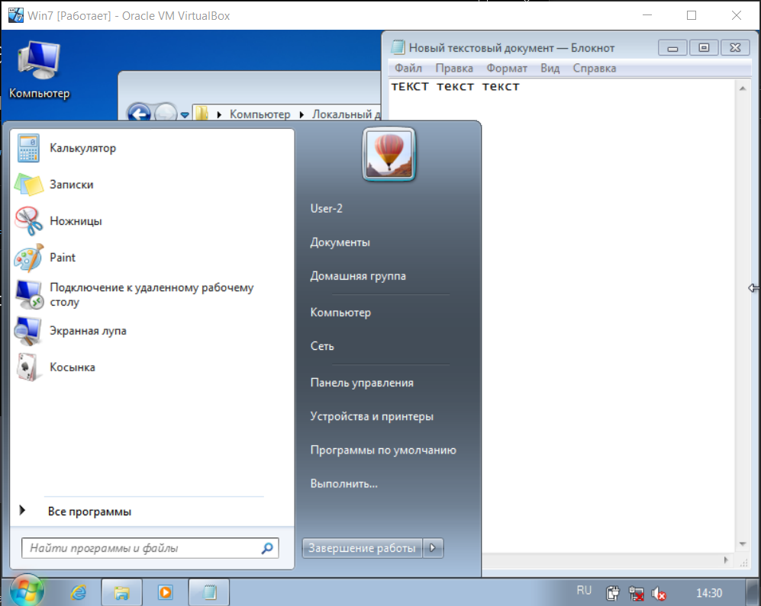

Рис. 33 – Изменение содержимого файла в папке Folder1 из-под учётной записи User-2

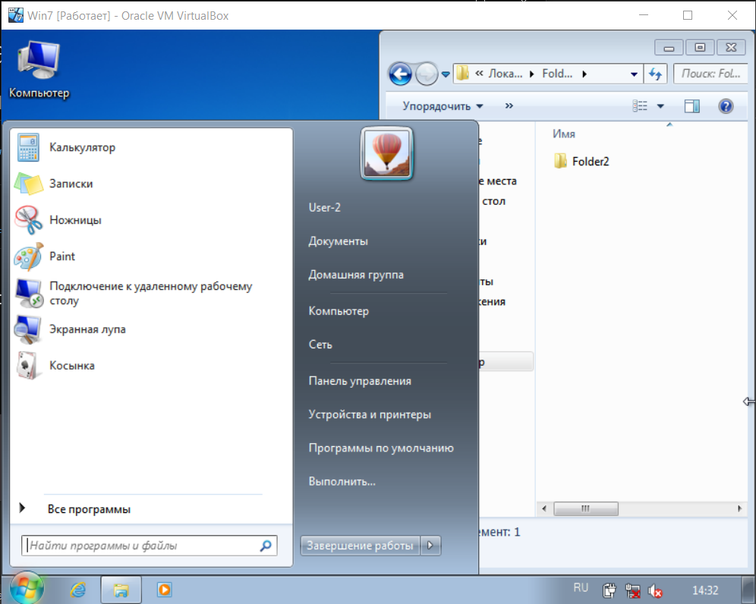

Рис. 34 – Папка Folder1 после удаления текстового файла из-под учётной записи User-2

На рисунках 33-34 видно, что открытие, изменение и удаление любых текстовых файлов (и папок и файлов других расширений) может быть реализовано, поскольку пользователь User-2 обладает всеми правами (полный доступ к папке Folder1).

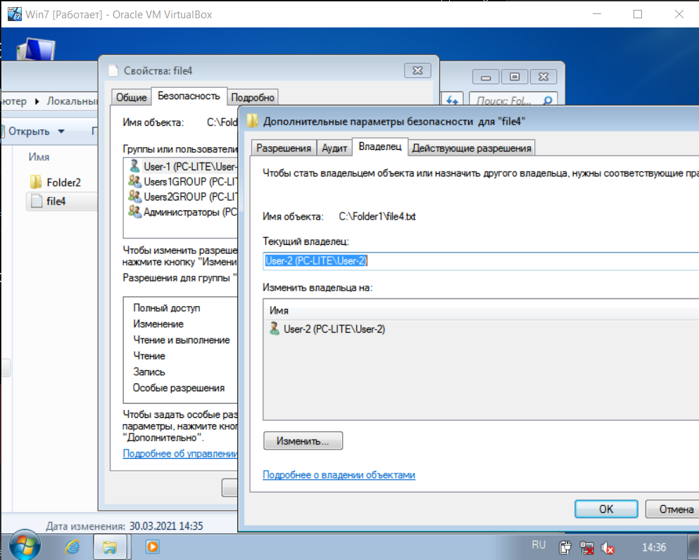

Рис. 35 – Создание файла file4.txt из-под учётной записи User-2 в папке Folder1

На рисунке 35 видно, что владельцем файла является User-2, т.к. именно из-под этой учётной записи был создан файл file4.txt. Таким образом, можно заключить, что при создании файла учётной записью владельцем данного файла в общем случае будет являться именно та учётная запись, из-под которой было произведено создание файла.

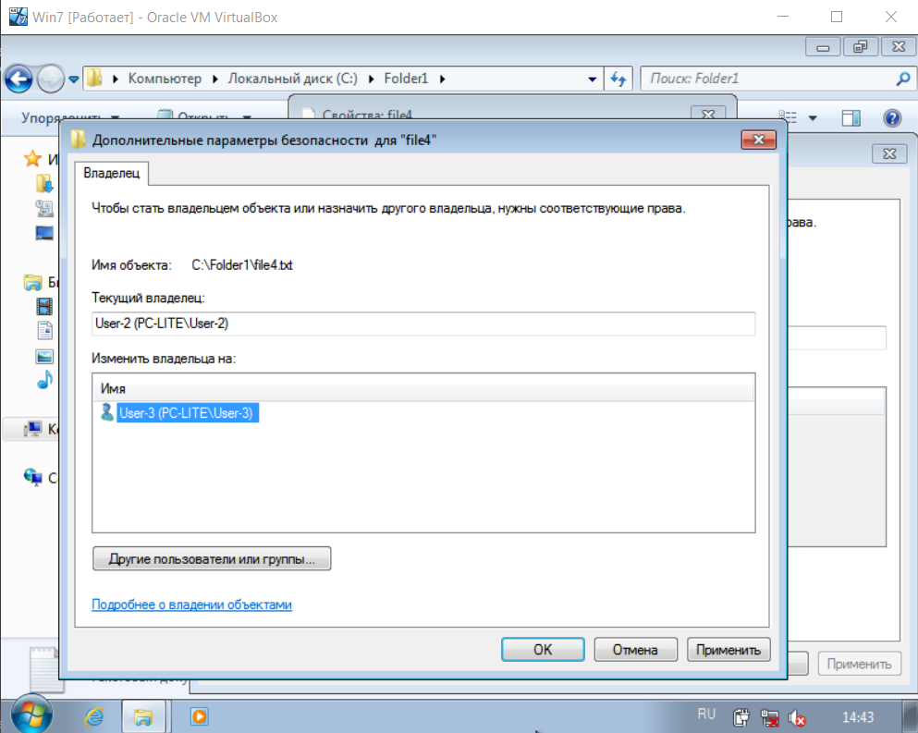

Рис. 35 – Изменение владельца файла (с User-2 на User-3)

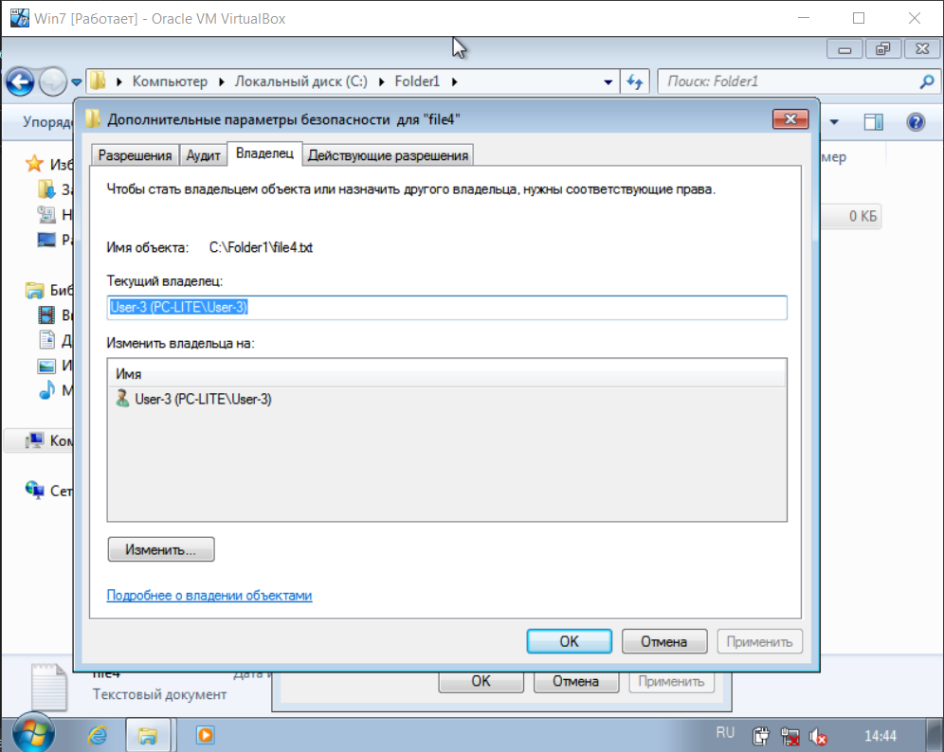

Рис. 36 – Результат смены владельца файла

Работа с папками с пользовательскими ограничениям

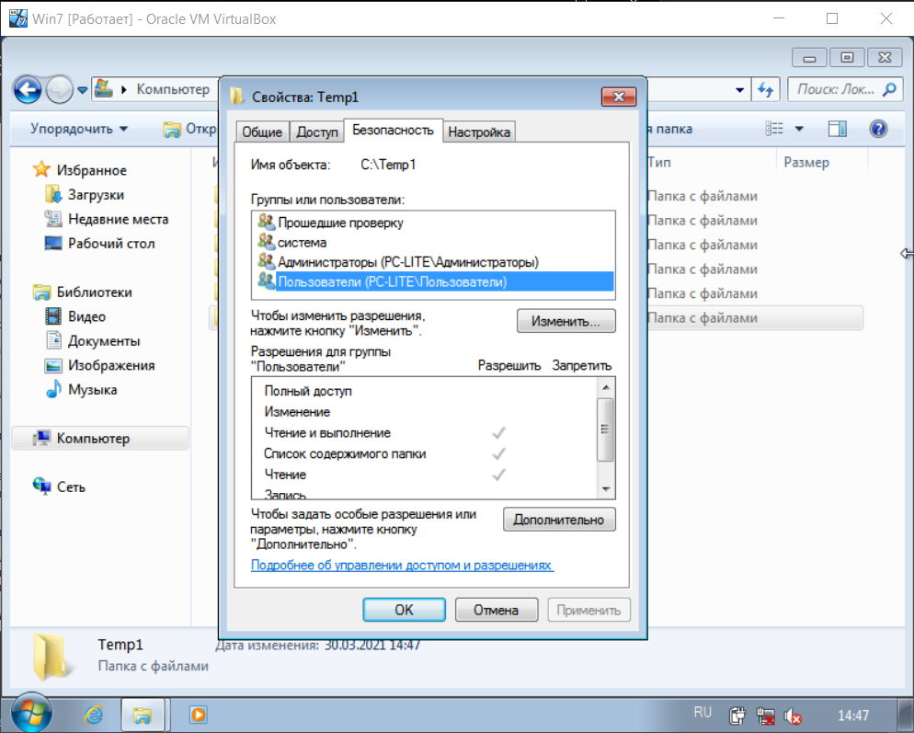

Рис. 37 – Разрешение для папки Temp1

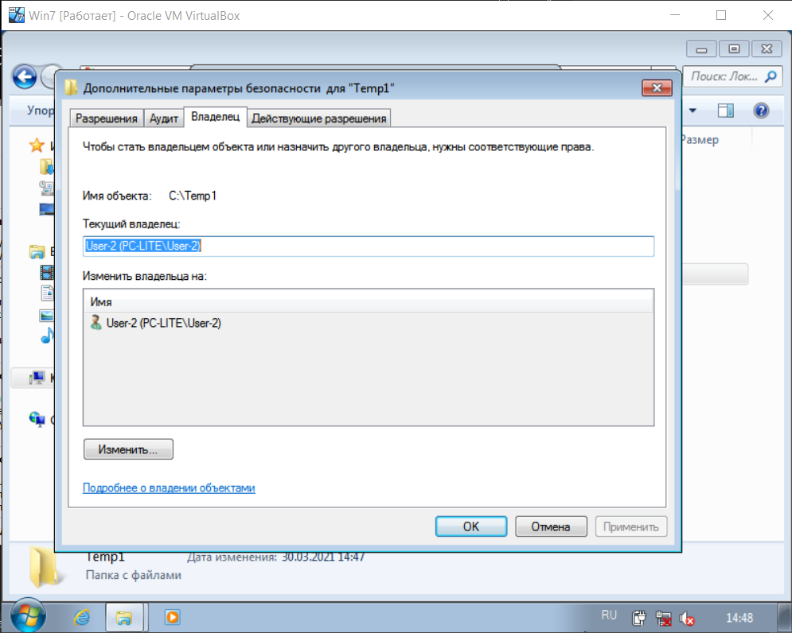

Рис. 38 – Владелец папки Temp1 (папка Temp1 была создана из-под учётной записи User-2)

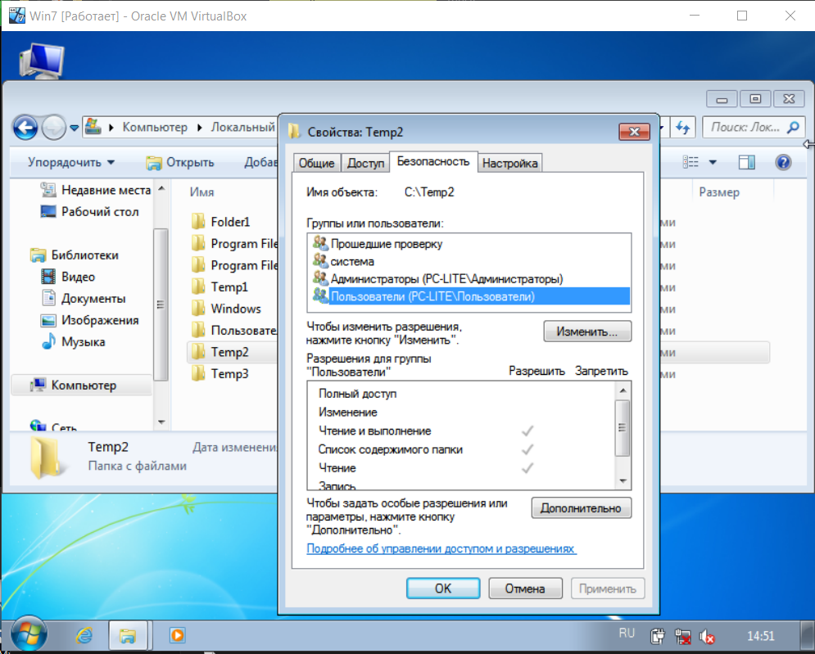

Рис. 39 – Разрешение для папок Temp2 и Temp3 (т.к. они созданы из-под учётной записи User-1 их разрешения будут идентичными)

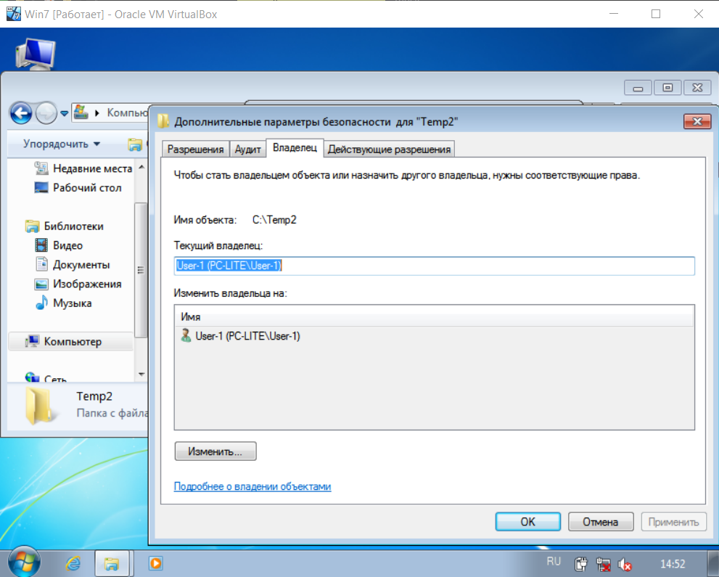

Рис. 40 – Владелец папок Temp2 и Temp3

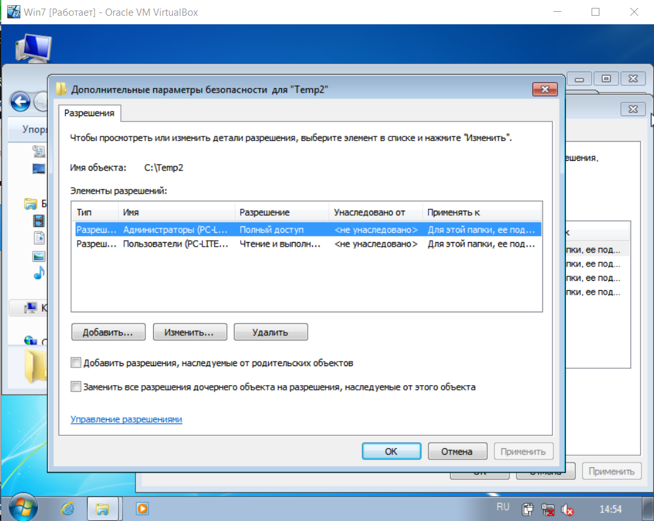

Рис. 41 – Добавление разрешений для папки Temp2

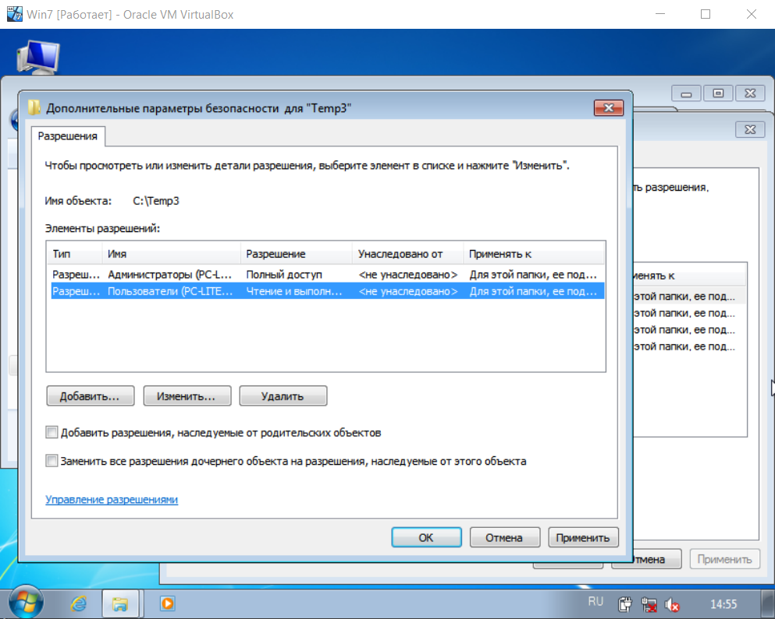

Рис. 42 – Добавление разрешений для папки Temp3

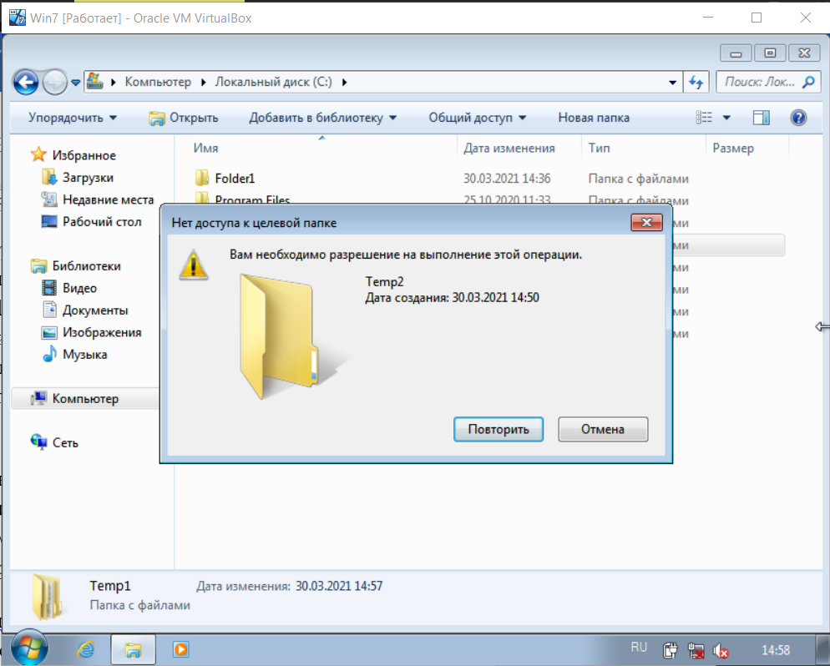

Рис. 43 – Попытка копирования папки Temp2 в папку Temp1

На рисунке 43 представлена попытка копирования папки Temp2 в папку Temp1. Копирование невозможно, поскольку разрешения для пользователей не предполагает изменение папки (см. рис. 42).

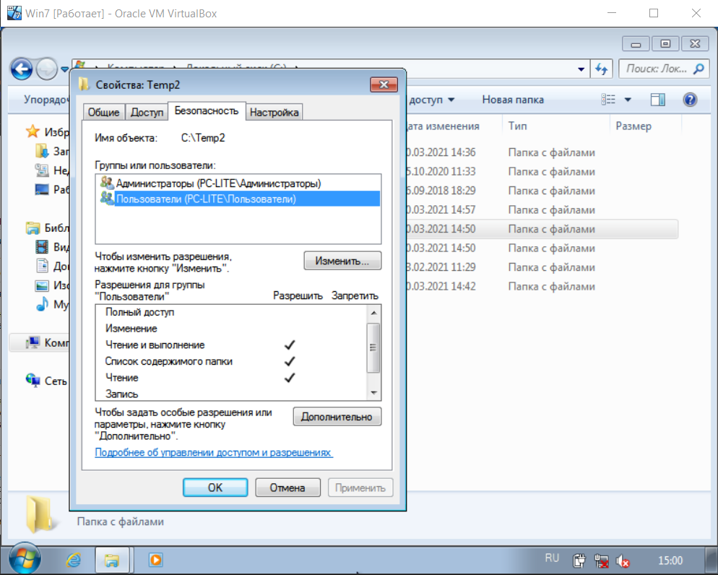

Рис. 44 – Разрешения для пользователей

Работа с папками без пользовательских ограничений

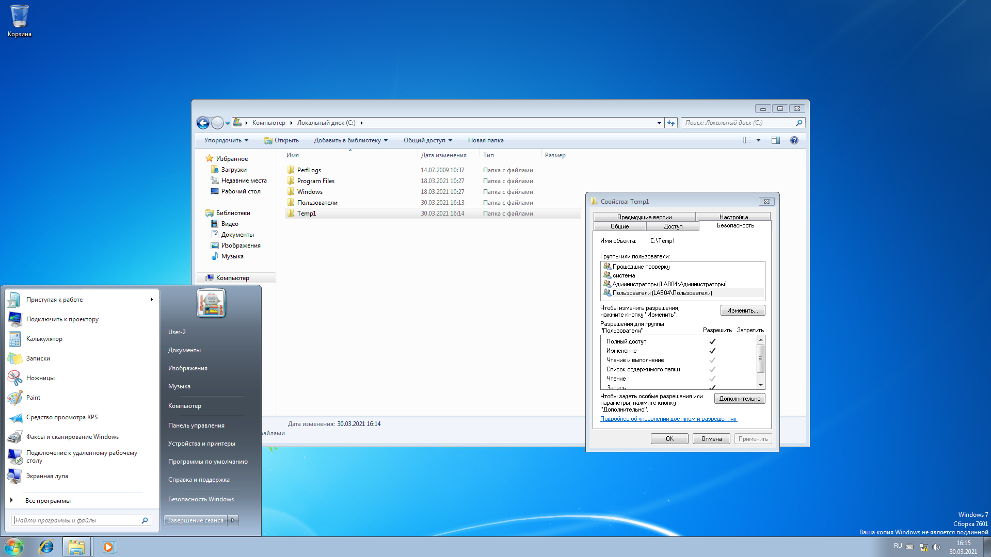

Рис. 45 – Создание папки Temp1 из-под учётной записи пользователя User-2 (полный доступ)

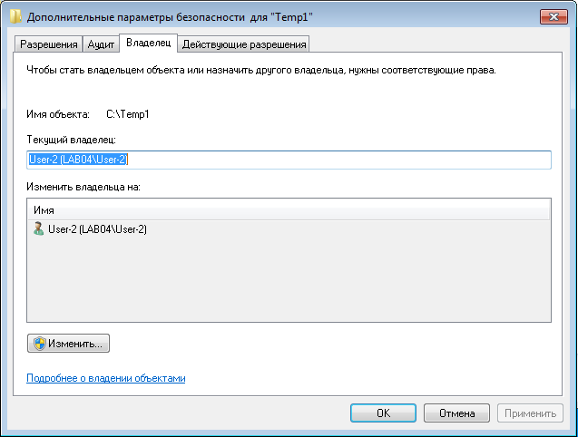

Рис. 46 – Владелец папки Temp1

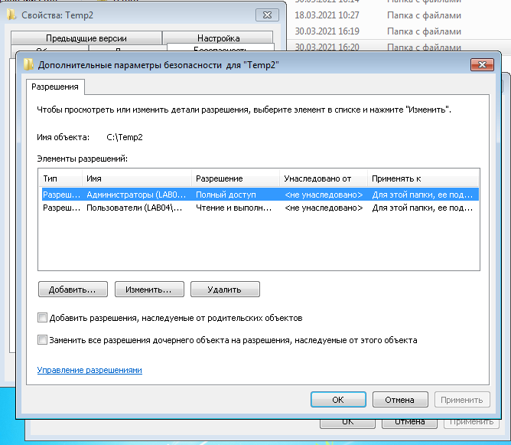

Рис. 47 – Установка ограничений для папки Temp2

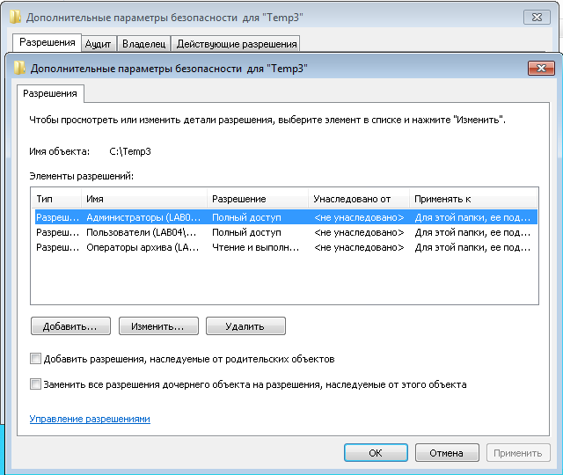

Рис. 48 – Установка ограничений для папки Temp3

Папки Temp2 и Temp3 были созданы из-под учётной записи пользователя User-3. Владельцы не менялись. Из этого следует, что владелец у папок Temp2 и Temp3 User-3.

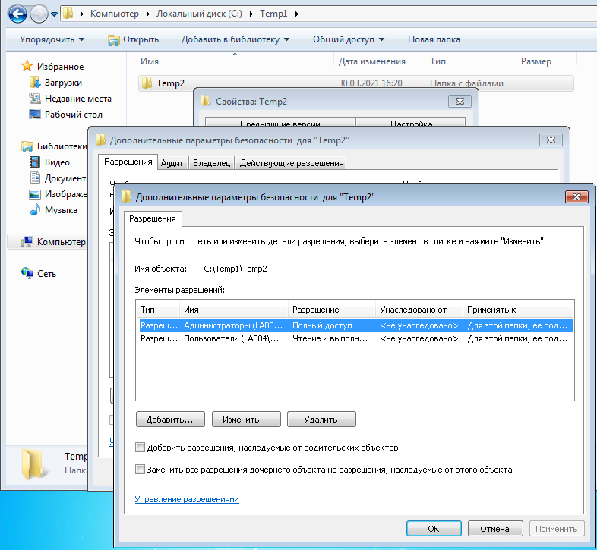

Рис. 49 – Параметры безопасности для Temp2 после перемещения Temp2 в Temp1

Сравнивая права доступа к папке C:\Temp2 (см. рис. 46) и права доступа к папке C:\Temp1\Temp2 (см. рис. 48) можно обнаружить, что права доступа к папке Temp2 не меняются при перемещении её из одной папки в другую (т.е. не наследуются от папки C:\Temp1, поскольку при установке ограничений для папки Temp1 не была поставлена галочка у “Заменить все разрешения дочернего объекта а разрешения, наследуемые от этого объекта” (см. рис. 49)).

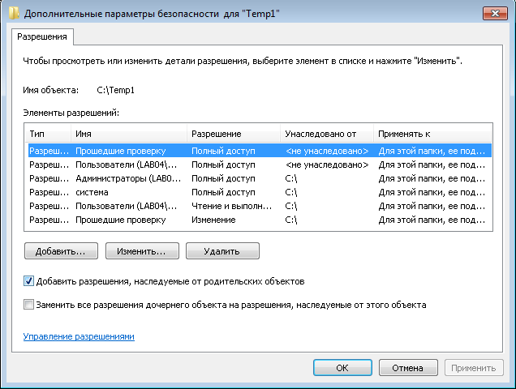

Рис. 50 – Разрешения для папки Temp1

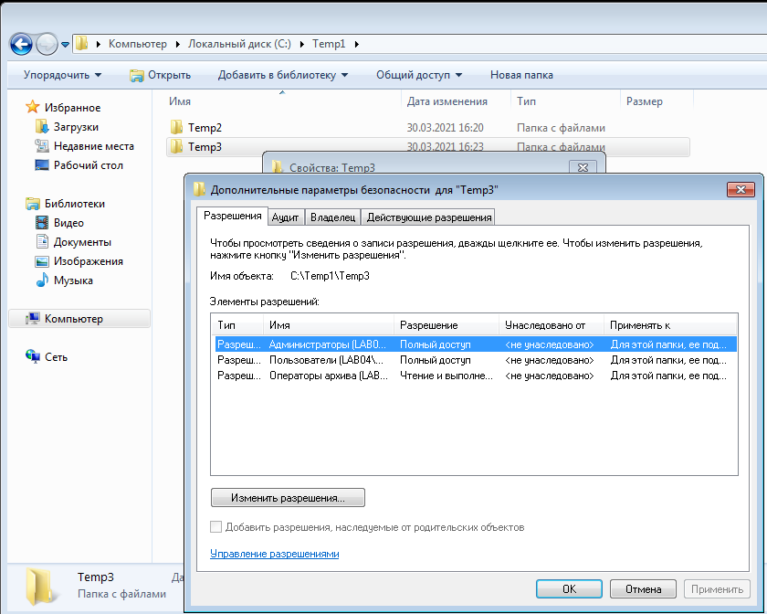

Рис. 51 – Разрешение для папки C:\Temp1\Temp3 после перемещения папки Temp3 в Temp1

На рисунке 50 видно, что при перемещении папки Temp3 в папку Temp1 не происходит наследования разрешений у папки Temp1 (сравните с рис. 49).

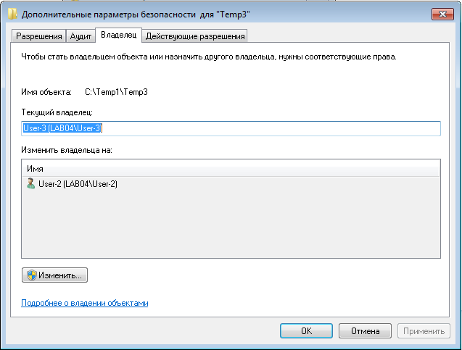

Рис. 52 – Владелец папки C:\Temp1\Temp3

На рисунке 51 видно, что владелец папки Temp3 не изменился (остался User-3).

Никаких изменений при перемещении в папку Temp1 не наблюдается. Однако, стоит учесть, что если пользователь User-3 переместит в папку Temp1 папки Temp2 и Temp3 и перезайти из под учётной записи User-1, которая не имеет доступ к чтению папки Temp1, то содержимое папок Temp2, Temp3 станет не доступно, т.к. у пользователя User-1 (в текущем примере) не будет доступа к папке Temp1.

Для запрета удаления файлов в папках пользователям, имеющим полный доступ к папкам, теоретически достаточно добавить таких пользователей в группу, где удаление будет под запретом.